系统后台快速入门

系统登录
一般系统安装完毕，在电脑桌面会有相应的快捷方式。如：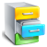，双击该图标，会弹出登录窗口，如下图。
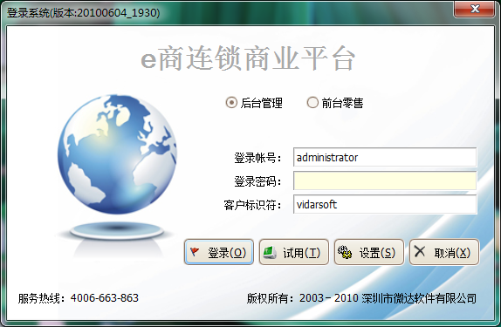
首先输入您的帐号和密码，然后点登录，如果帐号和密码无误，将会成功登录系统。最初的帐号和密码都由管理员创建，如果您还没有帐号和密码请及时联系系统管理员以获得帐号和密码，在拿到您的帐号和密码后，请及时修改初始密码。
后台管理、前台零售
在系统登录时，可以选择本次登录的系统。后台管理包含了基础档案、采购、库存、批发、报表等管理。前台零售则是店铺试用，主要包括零售开单、店铺调货等。
登录帐号
系统管理员分配给你的登录帐号，请牢记；
登录密码
与您帐号相对应的密码，请牢记；
客户标识符
每一个企业成为e商的用户之后，e商都会为企业分配一个业主代码，该代码唯一的标识了每一个企业。
登录
正确输入帐号、密码和业主代码之后，点击登录就进入了系统。
试用
如果您对e商还不了解，可以点击试用按钮进入试用数据库，熟悉相关业务，试用的数据都是测试数据，在这里练习的业务不会影响到您的正式数据，您可以放心的操作。

密码管理
密码管理涉及到系统的数据安全，以及您的信息安全，请妥善管理好自己的密码。同时建议您的密码应该不少于6位，尽量不要使用123、111、abc这样简单且容易被破解的密码。
登录系统之后，如果需要修改您的密码，请按照如下步骤进行修改。
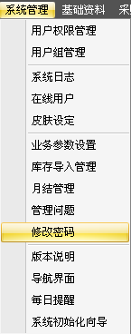
选择菜单“系统管理”->“修改密码”，打开修改密码的窗体，如下图。
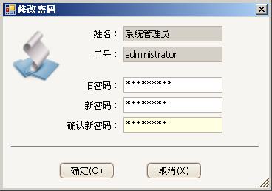
3、确定
2、连续两次输入新密码
1、输入原密码
输入您的原密码，然后输入两次新密码，点击确认，密码修改完成。
对于POS系统的用户，可以在POS系统中进行密码修改，具体参照有关POS系统应用的介绍。

组织架构
维护整个企业内部的组织架构，包括各个部门信息、仓库信息、店铺信息以及员工信息。
打开“组织架构”窗体
点击菜单栏上的“基础资料”->“组织架构”进入“组织架构”界面。
该窗体左侧为树形结构，右侧为每个树形结构的节点下属的部门、员工、仓库等信息，如图所示： 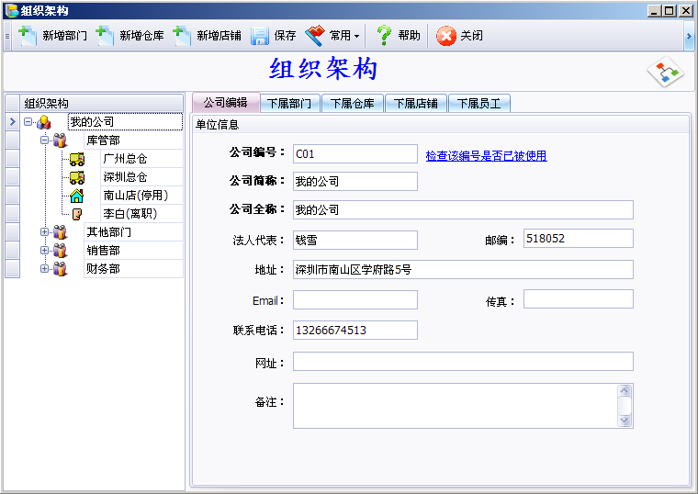
组织结构树当前每个节点下属信息
组织结构树

工具栏

新增部门
点击工具栏上的“新增部门”按钮，填写新增的部门信息，点击“保存”按钮保存录入信息。
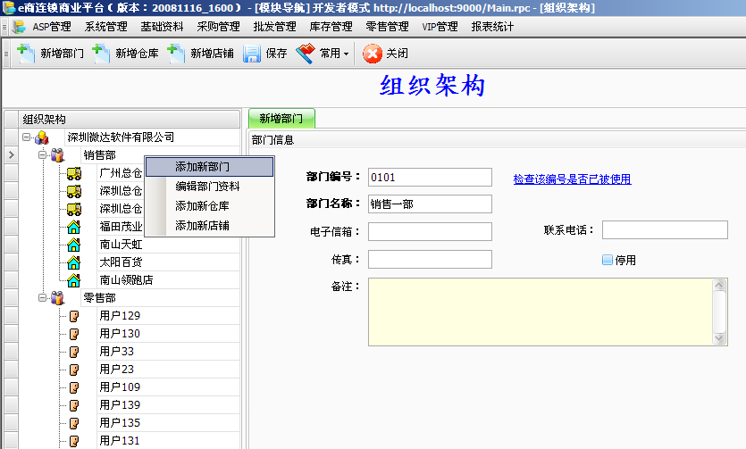
1、选择上级部门点右键菜单添加新部门
3、资料录入区录入部门信息
2、或者点工具栏的新增部门
编辑部门
在组织结构树中选中部门即可以在资料录入区域对部门资料进行修改。
新增仓库
选中仓库所属的上级部门，点击右键后，在弹出菜单上面选择“添加新仓库”，或者点击工具栏上的“新增仓库”按钮。填写新增的仓库资料，点击“保存”按钮保存录入信息。
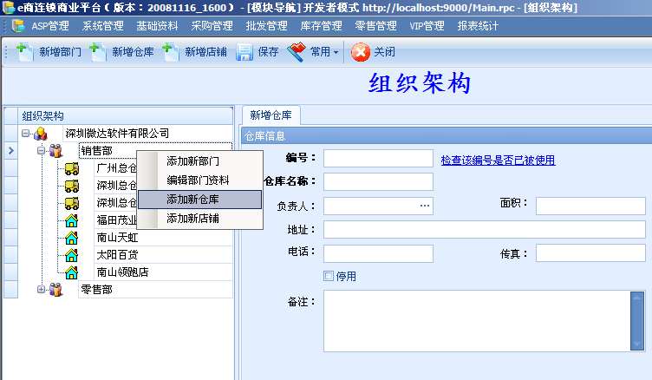
资料录入区

编辑仓库
在组织结构树中选中仓库即可以在资料录入区域对仓库资料进行修改。
新增店铺
在店铺的上级部门节点点击右键，在弹出菜单上面选择“添加新店铺”，或点击工具栏上的“新增店铺”按钮，将新增的店铺信息录入，点击“保存”按钮保存录入的信息。
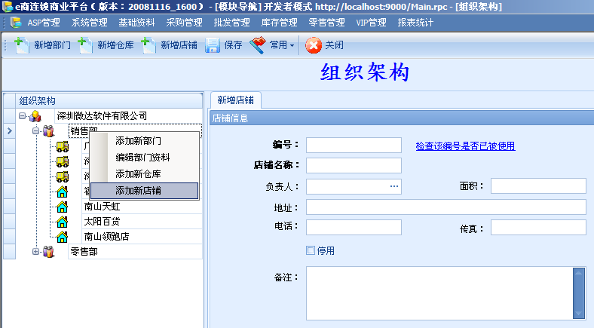
资料录入区

修改店铺
在组织结构树中选中店铺即可以在资料录入区域对店铺资料进行修改。

员工资料
办理新员工入库、员工离职、维护和管理员工信息。
点击菜单栏“基础资料”->“员工资料”进入“员工资料”界面。
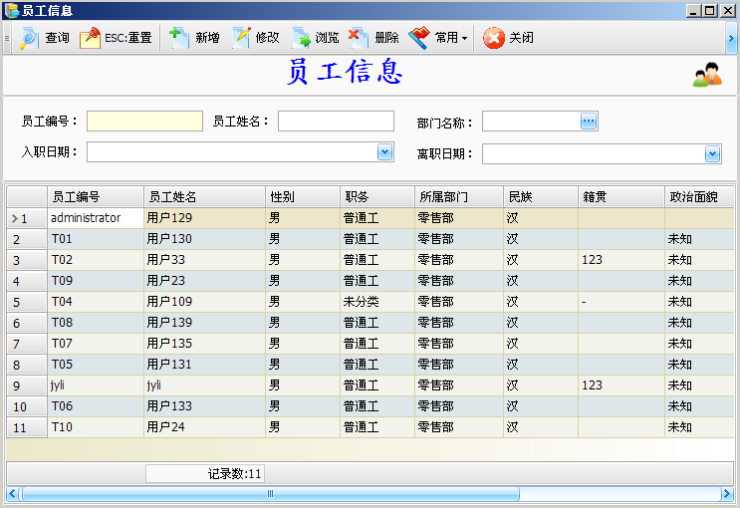
查询结果

查询条件

查询操作
点击工具栏里的查询按钮，就能按查询条件里输入的信息查出相关的员工资料。
新增操作
如果想要添加新的员工信息，点击新增按钮，在输入框中输入必填的信息单击保存即可。

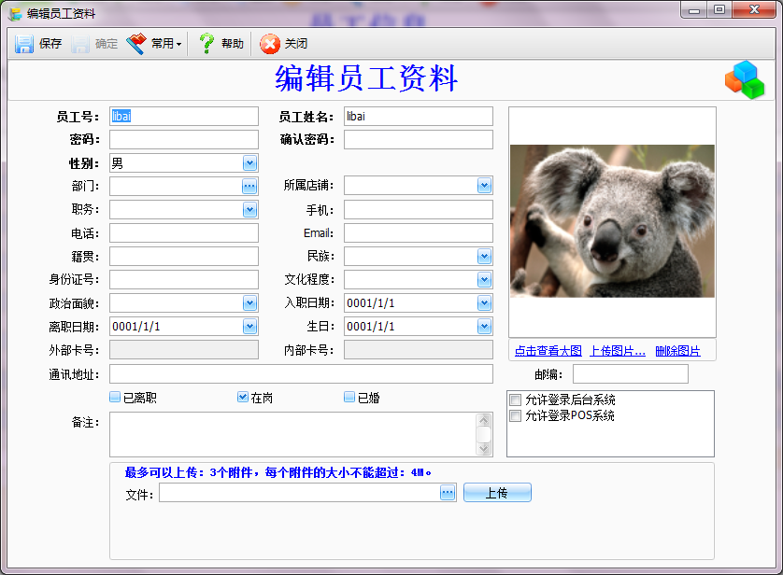
修改
当发现某个员工某些信息有需要修改时，可以从工具栏里打开修改功能进行修改操作，修改的弹出界面以及操作方法和新增操作类似。

供应商资料
企业只要有采购业务发生，就需要对供应商的情况进行全面的了解、统计。在本模块您可以对供应商资料进行完善的管理。
您可以在“基础资料”中选“供应商资料”进入本模块，如下图：
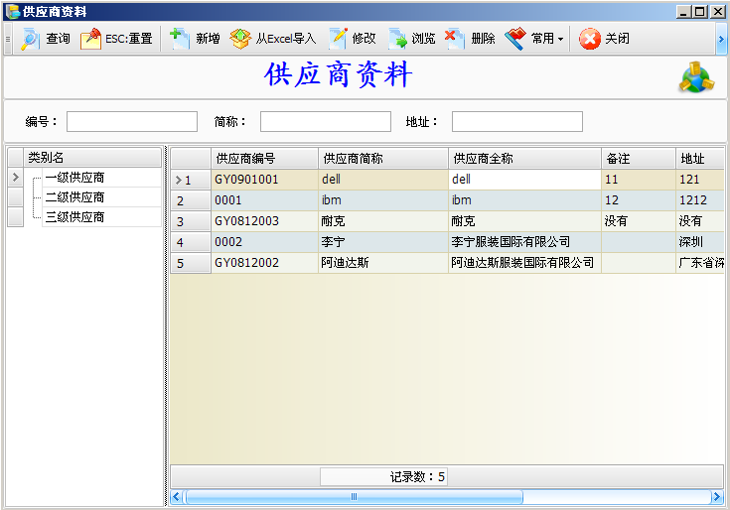
查询条件

工具栏

供应商分类

查询
可根据供应商编号、简称、地址等条件查询供应商信息。
新增
点击工具栏上的“新增”按钮，弹出新增供应商资料界面，在资料录入区填写供应商信息，然后点击“保存”按钮保存录入的信息。
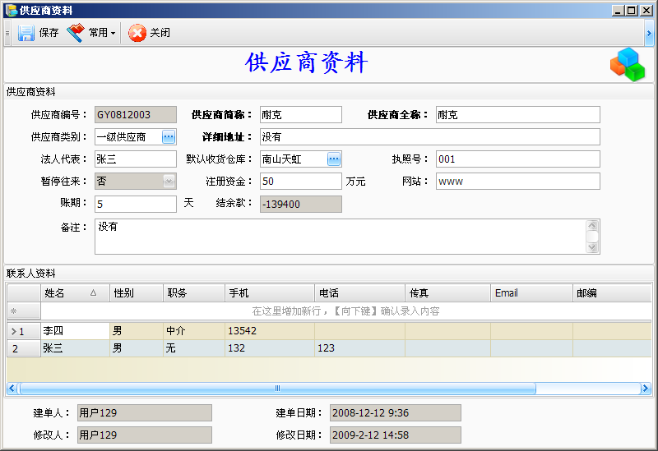
修改
资料录入区
选中一条记录，点击工具栏上的“修改”按钮弹出修改界面，修改功能只允许修改颜色不为灰色的资料，修改完成后点击“保存按钮”保存修改的资料。

批发客户资料
企业只要有批发销售业务发生，就需要对客户的情况进行全面的了解、统计，在这里您可以对客户档案进行全面的管理和维护。
点击菜单栏上的“基础资料”->“客户资料”，即可打开客户资料的管理界面。如下图。
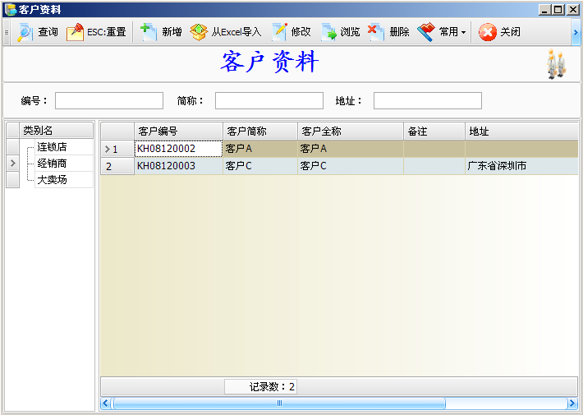
查询功能
在查询条件里输入要查找的客户信息，点击查询按钮，便能查询与输入信息对应的客户，要查询某个类别下的客户，在左边的树形目录里选中相应的类别即可。
新增功能
如果需要新增加一个客户信息，点击工具栏里的新增按钮，在新弹出的新增客户界面里输入必要的信息，点击保存即可。
联系人资料的输入方法是：点击“添加新行请点击这里”，在里边输入相应的信息后，随便点击该行以外的空白处，新的联系人信息输入完毕。
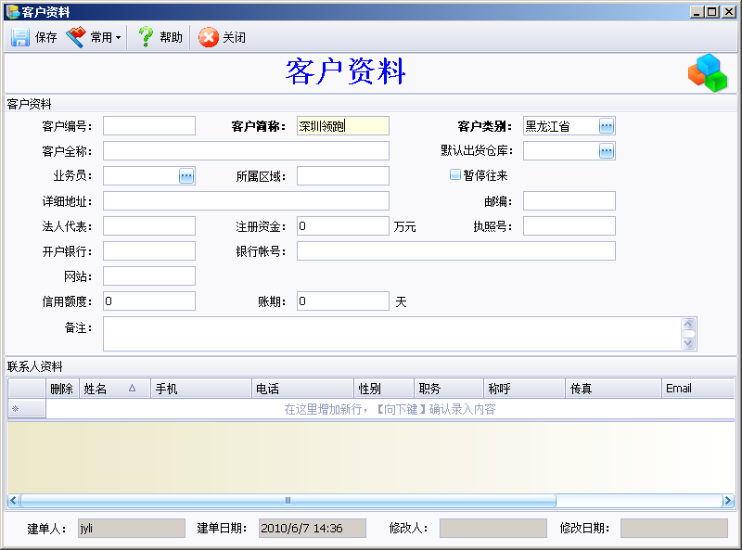
联系人资料

修改
在查询窗体选中要修改的客户，点击工具栏的里修改按钮，然后在新弹出的窗体里进行修改操作，然后点击保存。

商品资料
本模块用来记录您公司商品的品名规格、种类、价格、货商等有关资料，方便在各类业务中的使用，也可方便以后对所发生的销售、采购业务的查询。
您可以在菜单“基础资料”中选“商品资料”即可进入本模块，如下图。
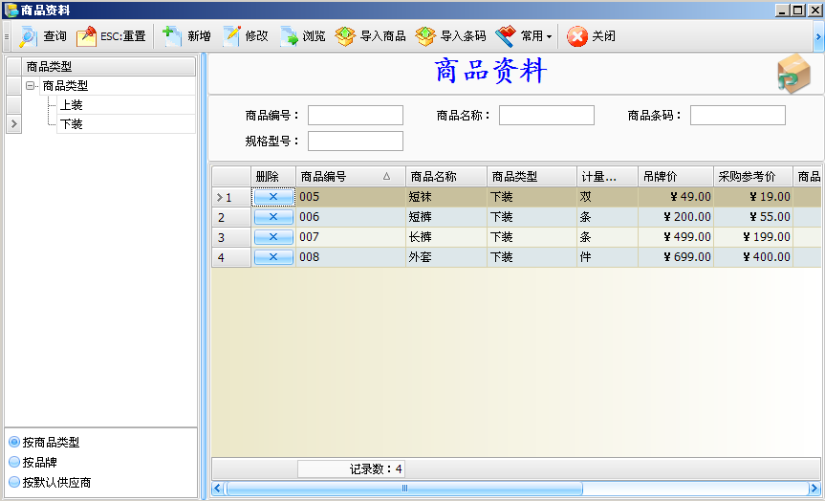
切换分类方式
商品分类
【新增商品资料】
单击”新建”按钮，弹出如下图
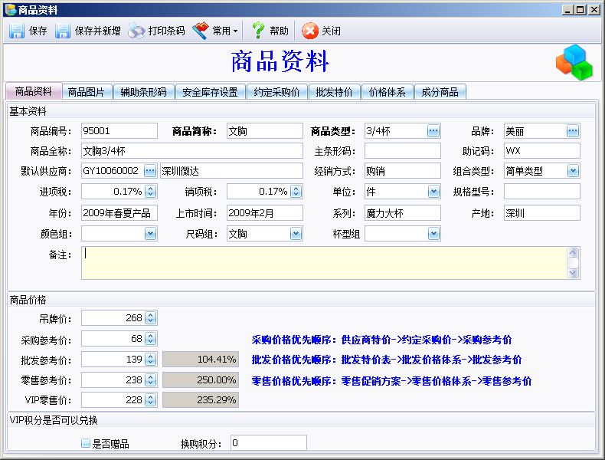
1、在条码以及商品名称编辑框内输入该商品资料的条码、品名及规格以及其他任何您想输入的信息。商品信息内容较多各类信息详见后续章节。
2、输入完毕后，点击工具栏上的保存按钮，即可完成新建的商品资料的操作。

在商品资料的第一个页面，是商品资料的一些最基本的信息，如编码、条码、以及一些基本的价格信息。
商品编号：商品的编号，是商品资料的标识，需要认真设置。
商品简称：商品的简要名称，为了方便使用，在系统中单据中主要显示简称。
商品全称：商品的完整名称。
品牌：商品的品牌，引用基础资料中设置的品牌资料。
商品类型：商品的分类，引用基础资料中设置的商品类型。
系列：商品的系列，用户录入。
主条形码：对于大多数行业，一个商品编号对应一个商品条码，则只要在本页面录入主条形码就可以了。对于服装行业，由于存在颜色和尺码的业务特点，所以，一个商品需要有多个条码，则可以在辅助条形码中进行增加。具体参照辅助条形码章节。
助记码：一般是根据商品的名称生成，在零售业务中可以输入助记码搜索商品。
单位：商品的基本单位。
规格型号：产品的型号信息。
产地：表示该商品的所属产地。
吊牌价：吊牌价就是原价，也就是在零售时写在牌子上展示给顾客的价格。
采购参考价：该商品在进货时的参考进价。在采购进货中，当您选择购买该商品时，此处输入的参考进价将被自动带入单价栏，此处输入的参考进价是含税的。
零售参考价：该商品在前台销售时的参考售价。在前台销售中，当您输入该商品时，此处输入的零售价将被自动带入单价栏，此处输入的零售价是含税的。
批发零售价：该商品在后台批发销售时的参考售价。在批发销售开单中，当您选择销售该商品时，此处输入的批发价将被自动带入单价栏，此处输入的批发价是含税的。
会员价：该商品在前台销售时的会员价。在前台销售开单中，当您选择销售该商品而且是会员客户时，此处输入的会员价将被自动带入单价栏，此处输入的会员价是不含税的。
尺码组：该商品关联的尺码组。（服装行业有用）
颜色组：该商品关联的颜色组。（服装行业有用）
杯型组：该商品关联的杯型组。（服装行业有用）

辅助条形码（服装行业有用）
每一个商品都有一个主条形码，但也有一品多码的情况，可以为一个商品编制多个编码，前台销售的时候无论输入哪一个编码都可以进行销售。对于服装业尤其如此，由于颜色和尺码的存在导致一个商品会有多个条码，不同颜色和不同尺码的商品都会有一个独立的条码。
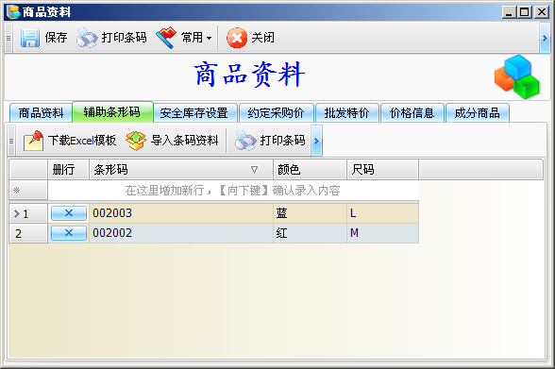
增加新的条码
系统提供了条码导入功能，方便条码资料的录入。
下载Excel模板：该模板约定了导入条码数据的格式，用户首先需要下载Excel的模板，然后根据模板的格式进行数据整理。
导入条码资料：在根据Excel模板整理好数据后，通过导入条码资料功能将条码数据导入到系统中。
打印条码：对于厂家没有预先在产品上面打印好条码的产品，可以通过打印条码的功能将条码打印出来，然后再贴到产品上面。

采购订单
本模块用来记录采购订货的相关数据，以便在收货时引用，加强采购计划的执行。可以引用询价单制作，也可以手工录入。
您可以在导航图的“采购管理”页，选“采购订单”图标，或在“采购管理”菜单里，选“采购订单”项，进入采购订货单模块，如下图：
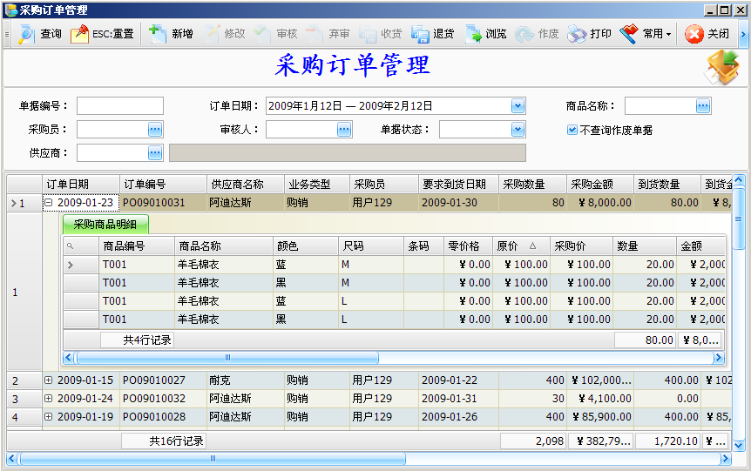
新增采购订货单
点击工具栏上的新增按钮，即可打开新增采购订单的窗口，此时即可输入一张新的采购订货单。
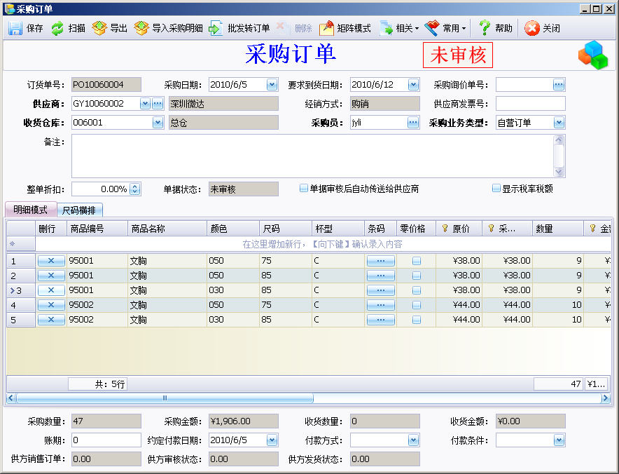
方法一：手工录入单据
1、采购日期：默认为系统日期，可以修改。
2、要求到货日期：系统默认采购订单七日内，可以修改。
3、采购单号：系统自动连续编号，不可以修改。
4、选择供应商：在“供应商”栏的下拉列表框中选择相应的供应商。
5、收货仓库：选择该订单默认交货的仓库
6、采购员：选择负责该订单的业务员
7、采购询价单号：可以选择询价单，系统自动根据询价单上约定的价格记录在采购订单上增加相应的记录，采购价格系统自动取询价单上与供应商约定的价格。
8、在窗口下部明细列表框中录入采购的商品名称、数量、单价等信息：
输入采购订货的品名规格
a．在商品编码栏直接输入相应商品编码。
b．通过双击该栏目弹出“选择商品”对话框，选择商品。
颜色、尺码：在服装行业中可以使用。
条码：如果某个货品有多个条码，可以通过弹出框进行选择。主要用于服装行业。
数量：在数量栏录入订货数量。
零价格：如果有些商品是供应商赠送的，此时需要零价格入库，对于这些商品必须选择零价格选项，才可以录入采购订单。
原价：如果您在商品资料中输入了该商品的参考进价，系统将会自动给出这一参考进价，供您参考。不可修改。
采购价：如果您在商品资料中输入了该商品的参考进价，系统将会自动给出这一参考进价，供您参考。此处可以根据实际情况进行修改。
金额：该栏的金额是根据数量，单价计算而来，用户无需操作。
收货数量：发生数量是不可录入的，它的作用是在以后根据该订货单发生“入库验收”时，收到的实际数量在这里的自动反映。
9、整单折扣：如果该采购单需要整单打折，就在这里输入折扣，系统将会给该订单所有的明细按照指定的折扣进行打折。
10、录入备注：在编辑框中录入您采购商品的有关事项。
11、点击“保存”按钮保存单据，保存完后即马上会提示是否审核，如需审核则点“是”，不需要审核就点击“否”，要注意的是单据一经审核就不能进行修改操作了。
修改采购订货单
1、切换到的列表窗口，从中选出要修改的采购订货单。
2、点击工具栏上的修改按钮，打开采购订单修改窗口，修改任何您要修改的内容。
3、单击“保存”按钮，保存对该订单的修改。 单击“关闭”按钮放弃对该订单的修改，并关闭该窗口，要注意的是如果该单已经审核了的话，那就不能修改。
数据影响：此单据生效后不影响任何库存数量以及库存金额。

入库验收
用于记录详细的采购收货业务，可以引用订单进行收货，也可以人工录入单据。
您可以在导航图的“采购管理”页，选“入库验收”图标，或在“采购管理”菜单里，选择“入库验收”项进入模块，如下图。
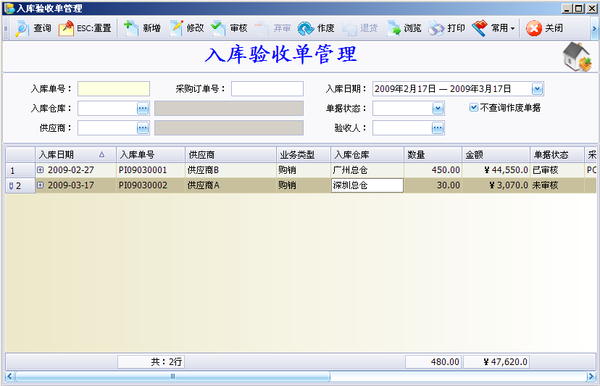
当打开入库验收模块时，系统打开的是采购入库验收的列表窗口，可点击查询查找已经存在的验收入库单，也可以点击“新增”添加新的验收入库单。
新增入库验收单
点击工具栏上的新增按钮，即可打开如下的验收入库单新增窗口，如下图。 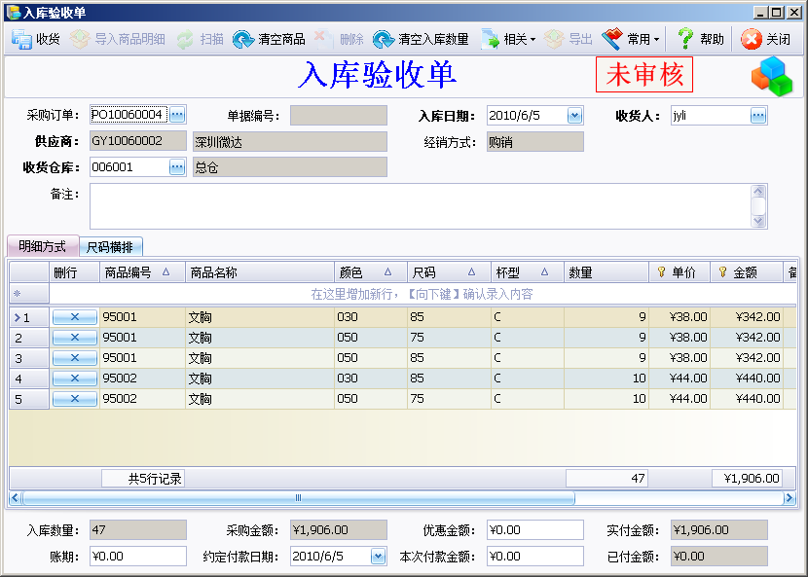
方法一：引用采购订单收货
1、输入入库日期：系统默认单据的日期为当前系统日期，可以修改。
2、选择供应商：在”供应商”栏的下拉列表框中选择相应的供应商。
3、选择订单：单击订单号后面的按钮，在弹出如下窗口，
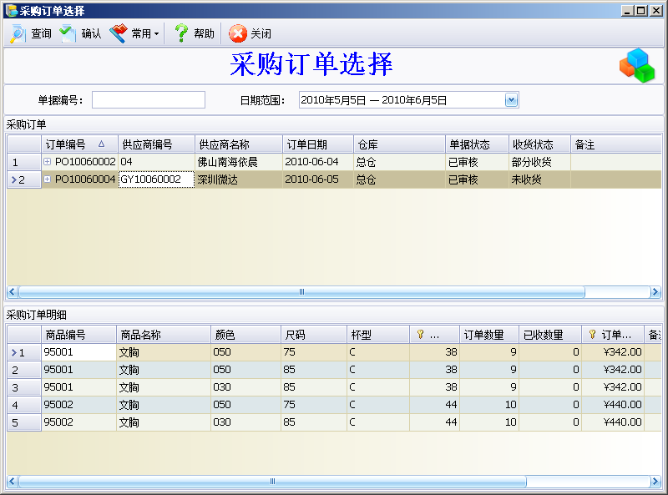
在此窗口中，列出了该供应商的全部未执行完毕的订单，选择一订单，双击它或点“确定”按钮，订单的数据自动复制到入库验收单中。系统是完全复制订单，订单数据与实际执行有差异时，可以修改。未执行完毕的订单可以留待以后执行。
4、入库单号：由系统自动连续编号，不可以修改。
5、选择收货仓库：单击“收货仓库”后边的下拉框，在弹出的下拉列表中选择。
6、约定付款日期：系统根据收款日期和供应商的账期计算得到，用户可以修改。
7、录入备注：需要时可以在“备注”编辑框中，录入备注事项。
8、录入收货人：从业务员下拉列表框中，选择执行采购收货任务的业务员。

方法二：手工录入单据
1、录入单据日期、供应商、进货仓库、业务员等资料，操作方法同引用订单。
2、在窗口下部明细列表框中录入采购的商品名称、数量、单价等信息：
a．在商品编码栏直接输入相应商品编码。
b．通过双击该栏目弹出“选择商品”对话框，选择商品。
单位：单位是在定义商品资料时定义的，此处不可以修改。
数量：在数量栏录入进货数量。
单价：如果您在商品资料中输入了该商品的参考进价，系统将会自动给出这一参考进价，供您参考。此处可以根据实际情况进行修改。
金额：该栏的金额是根据数量，单价计算而来，用户无需操作。
吊牌价：如果您在商品资料中输入了该商品的吊牌价，系统将会自动给出这一吊牌价，供您参考。
吊牌金额：该栏的金额是根据数量，吊牌价计算而来，用户无需操作。
税率：默认为 0 ，用户自输入 比如17% 输入0.17 即可。
税额：该栏的金额是根据金额，税率计算而来，用户无需操作。
3、录入备注：在编辑框中录入您采购商品的有关事项。
尺码横排录入方式：对于服装行业，系统提供了尺码横排的录入方式，内衣行业还有杯型的支持。切换明细录入方式到尺码横排录入方式。见下图。
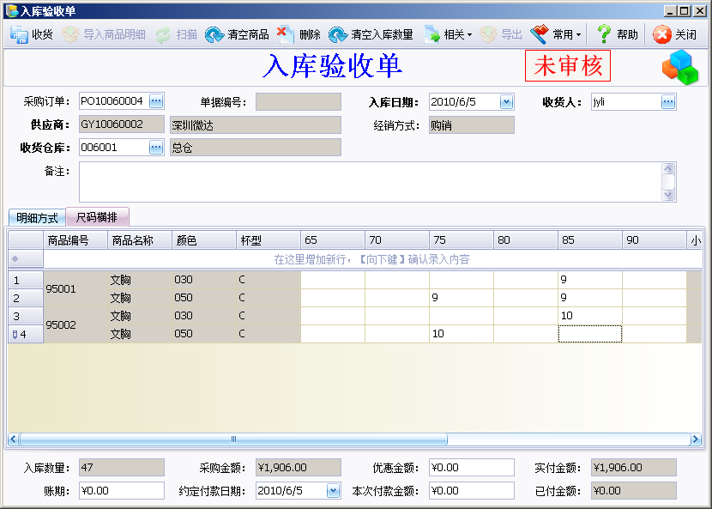
点击“保存”按钮保存单据，保存完后即马上会提示是否审核，如需审核则点“是”，不需要审核就点击“否”，要注意的是单据一经审核就不能进行修改操作了，且同时将更新库存的是数量和供应商的账款信息。

修改入库验收单
1、选择需要修改的入库验收单：
切换到入库验收单的列表窗口，通过查询找到要修改的入库验收单。然后点击工具栏上的修改按钮。系统将打开入库验收单的修改窗口。
2、在修改窗口中，修改任何您要修改的内容。
3、单击“保存”按钮，保存对该入库单的修改。 单击“关闭”按钮放弃对该入库单的修改，并关闭该窗口，要注意的是如果该单已经审核了的话，那就不能修改。

退货
在采购验收的产品发生质量问题时，可以要求供应商退货。
1、在验收入库列表窗体中选择需要退货的验收入库单，然后点击工具栏上的“退货”按钮，即可打开采购退货的窗体。如下图。
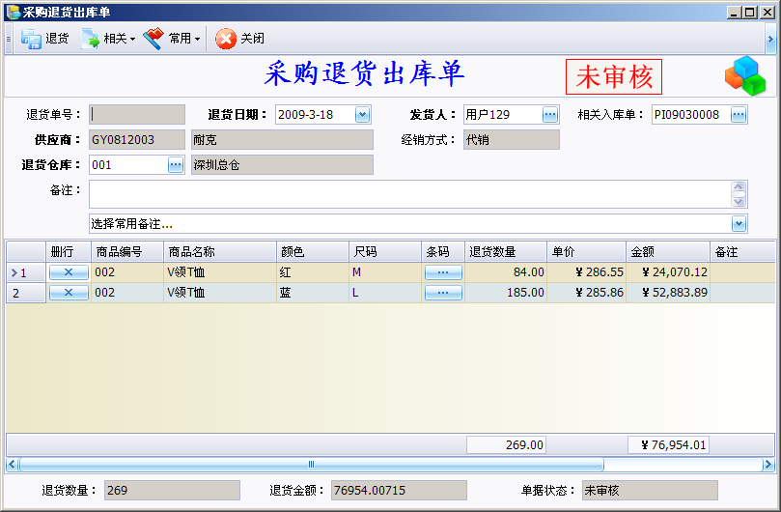
2、在退货窗体中相应商品明细行中的“退货数量”中输入需要退货的数量。
3、确认录入的数量无误后，点击“退货”按钮，即可生成采购退货出库单。可点击采购“采购管理”->“采购退货出库”模块查看和操作相应的采购退货出库单据。

数据影响：此单据生效后为存数量增加，库存金额增加，供应商应付款增加。

采购退货出库
在采购的商品发生质量问题或滞销等情况时，商家可与供应商协商进行退货，此模块就是处理该类业务。在采购退货业务中，可以按单进行退货，也可以不按单退货；在货款结算上，可以退现金，也可以将退货款冲应付款。以上处理用户可以根据实际情况自由选择。
您可以在导航图的“采购管理”页，选“采购退货出库”图标，或在“采购管理”菜单里，选“采购退货出库”项，进入采购退货出库模块，如下图。
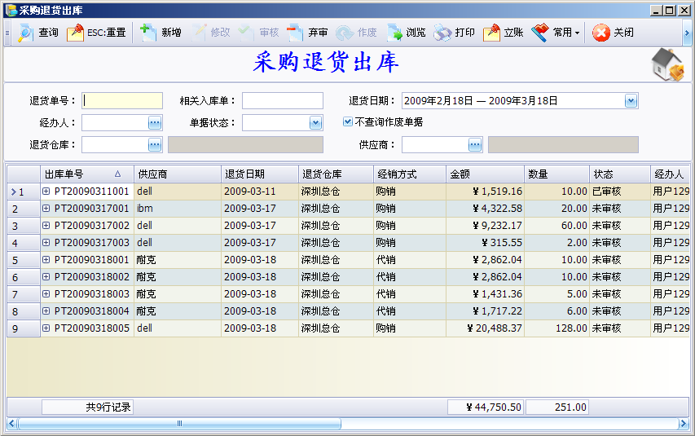
新增采购退货出库单
在上图的退货出库列表窗口的工具栏上点击“新增”即可添加一份新的采购退货出库单，如下图。
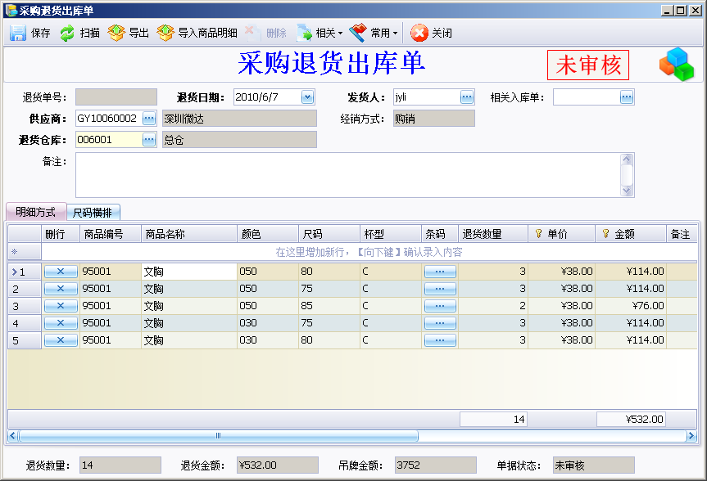

方法一：引用采购验收入库单退货
- 单击“相关入库单”按钮，即弹出一张“采购入库单选择”框，如下图。
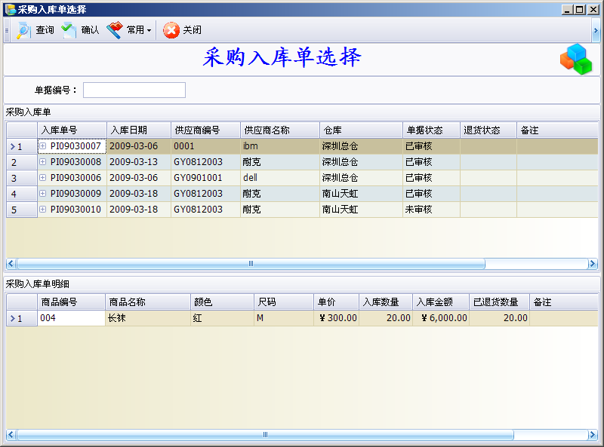
2、图中列出了全部采购入库单，选择某一入库单记录点击可以查看原始单据。选择本次退货对应的入库单，单击“确认”按钮或者双击鼠标左键，原采购入库单的数据被复制到退货单上。
3、系统默认对原入库单全部退货。如退货数量、单价等信息与原进货单不一致，均可以修改。未退完的入库单以后还可以进行退货。
4、选择退出仓：单击“仓库”后面的下拉按钮，在弹出的下拉列表中选择。
5、录入发货人：从业务员下拉列表框中选择业务员。

方法二：手工录入单据
1、退货单号：系统自动连续编号，不可以修改。
2、选择供应商：在”供应商”栏的下拉列表框中选择相应的供应商。
3、仓库：选择该退货单的仓库
4、发货人：选择负责该退货单的业务员
5、在窗口下部明细列表框中录入退货的商品名称、数量、单价等信息：
输入退货的品名规格
a．在商品编码栏直接输入相应商品编码。
b．通过双击该栏目弹出“选择商品”对话框，选择商品。
单位：单位是在定义商品资料时定义的，此处不可以修改。
数量：在数量栏录入退货的数量。
单价：如果您在商品资料中输入了该商品的参考进价，系统将会自动给出这一参考进价，供您参考。此处可以根据实际情况进行修改。
金额：该栏的金额是根据数量，单价计算而来，用户无需操作。
零售价：如果您在商品资料中输入了该商品的零售价，系统将会自动给出这一零售价，供您参考。此处可以根据实际情况进行修改。
售价金额：该栏的金额是根据数量，零售价计算而来，用户无需操作。
税率：默认为 0 ，用户自输入 比如17% 输入0.17 即可。
税额：该栏的金额是根据金额，税率计算而来，用户无需操作。
每张退货单可以输入多种商品，如果需要录入新行，在新行录入区录入新的商品。
6、点击“保存”按钮保存单据，保存完后即马上会提示是否审核，如需审核则点“是”，不需要审核就点击“否”，要注意的是单据一经审核就不能进行修改操作了。
尺码横排录入方式：切换到尺码横排的录入方式，如下图。
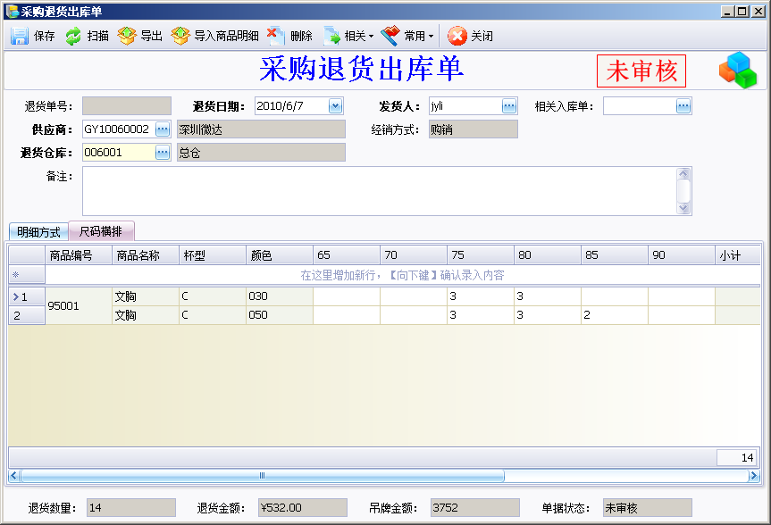
修改采购退货出库单
1、在列表窗口中查询并选定需要修改的单据，然后点击工具栏上的“修改”按钮，即可打开修改采购退货出库单的窗体。
2、在修改窗体中，修改您需要修改的内容。
3、单击“保存”按钮，保存对该单的修改。 单击“关闭”按钮放弃对该单的修改，并关闭该窗口，要注意的是如果该单已经审核了的话，那就不能修改。

审核采购退货出库单
1、在列表窗口中查询并选定需要审核的单据，然后点击工具栏上的“审核”按钮，即可打开审核采购退货出库单的窗体。
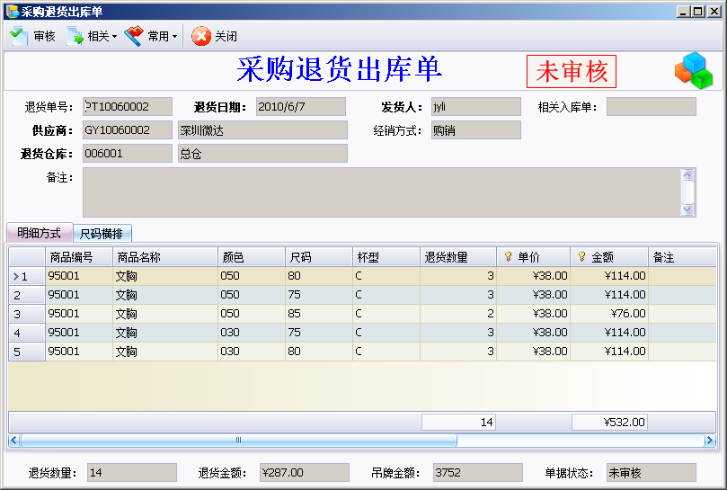
2、在审核窗体中，核对单据数据，核对无误后，单击“审核”按钮，确认对该单据的审核。审核后库存将会减少。

弃审采购退货出库单
是审核操作的反操作，弃审之后，库存将会增加。但库存仍然处于锁定状态。

作废采购退货出库单
作废操作类似审核操作，只有未审核的单据才可以作废，作废之后，锁定的库存将被释放。

数据影响：此单据生效后库存数量减少，供应商应付款减少。

销售订单
销售订单是企业与客户就商品销售预先签订的协议性质的业务单据，其中包括的主要内容有：客户名称、商品品名规格、数量、单价、交货日期、交货地点等。销售人员或仓库人员可以根据销售订单对客户办理发货业务。
您可以在导航图的“批发管理”页，选”销售订单”图标，或在“批发管理”菜单里，选“销售订单”项，进入批发订货单模块，如下图。
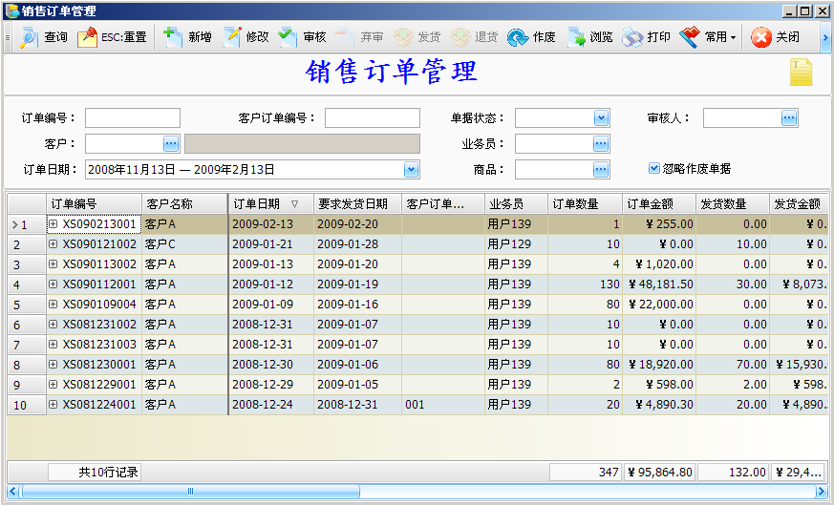
新增批发订货单
在列表窗口中选择新增按钮，系统即可打开新增销售订单的界面，此时即可输入一张新的批发订货单。如下图。
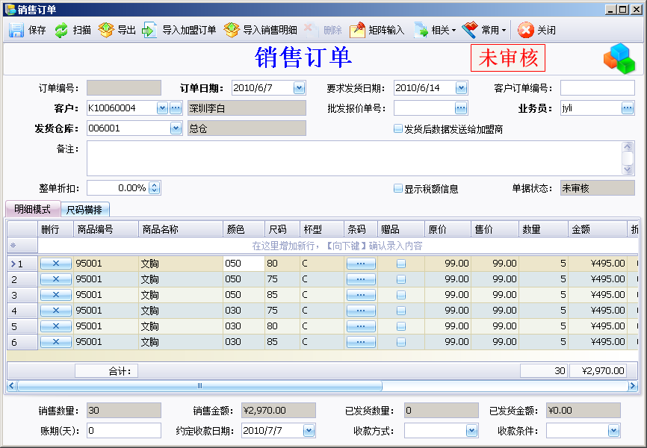
1、订单日期：默认为系统日期，可以修改。
2、要求发货日期：客户要求发货的日期，默认为一周内发货，可以修改。
3、订单编号：系统自动连续编号，不可以修改。
4、选择客户：在“客户”栏的下拉列表框中选择相应的客户。
5、客户订单编号：录入客户方的采购订单编号，以便于与客户进行沟通和核对。
6、发货仓库：选择该订单的仓库
7、业务员：选择负责该订单的业务员
8、在窗口下部明细列表框中录入采购的商品名称、数量、单价等信息：
输入批发订货的品名规格
a．在商品编码栏直接输入相应商品编码。
b．通过双击该栏目弹出“选择商品”对话框，选择商品。
单位：单位是在定义商品资料时定义的，此处不可以修改。
数量：在数量栏录入订货数量。
单价：如果您在商品资料中输入了该商品的批发价，系统将会自动给出这一批发价，供您参考。此处可以根据实际情况进行修改。
金额：该栏的金额是根据数量，单价计算而来，用户无需操作。
发货数量：发货数量是不可录入的，它的作用是在以后根据该订货单发生的“销售发货”时，销售的实际数量在这里的自动反映。
每张批发订单可以销售多种商品，如何在录完一种商品后，可以在录入商品表格的顶部新增行区域录入新的商品。
9、录入备注：在编辑框中录入您订单的有关事项。
10、点击“保存”按钮保存单据，保存完后即马上会提示是否审核，如需审核则点“是”，不需要审核就点击“否”，要注意的是单据一经审核就不能进行修改操作了。
尺码横排录入方式：切换到尺码录入方式，录入数据会更加快捷和方便。
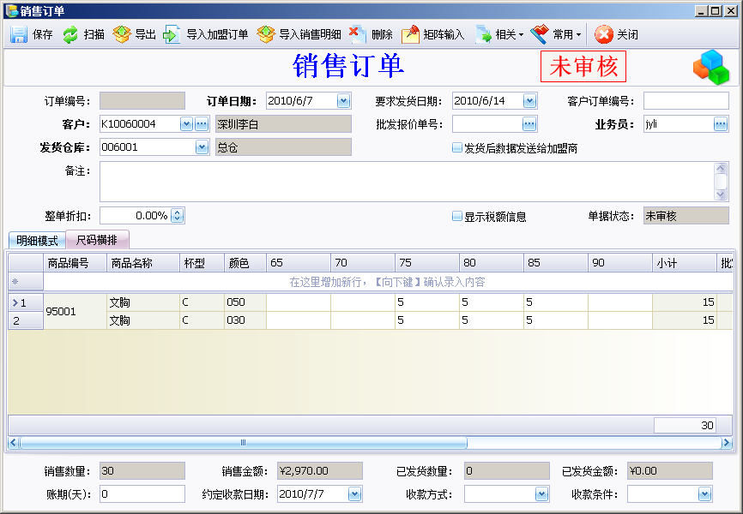

修改批发订货单
1、在销售订单列表窗口中，查找并选中要修改的销售订单。点击工具栏上的修改按钮，即可打开修改界面。
2、在修改界面中修改销售订单。
3、单击“保存”按钮，保存对该订单的修改。 单击“关闭”按钮放弃对该订单的修改，并关闭该窗口，要注意的是如果该单已经审核了的话，那就不能修改。

数据影响：此单据生效后不影响任何库存数量以及库存金额。

销售发货
用于记录详细的批发销售业务，可以引用批发订货单进行销售，也可以人工录入单据。销售发货业务审核后，将扣减库存，并形成客户的应收账款。
您可以在导航图的“批发管理”页，选“销售发货”图标，或在“批发管理”菜单里，选择“销售发货”项进入模块，如下图。
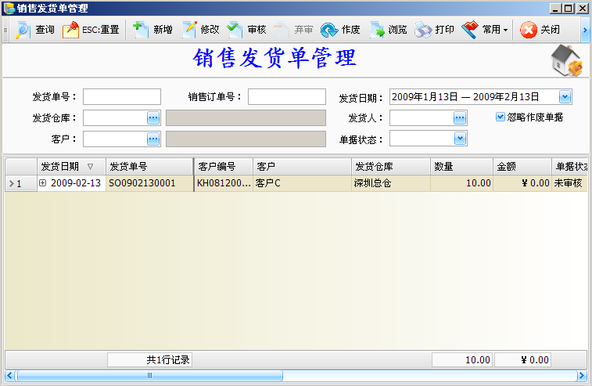
新增批发销售单
在上图的发货单列表窗口中，点击工具栏上的新增按钮，即可打开新增销售发货单的窗口。如下图。
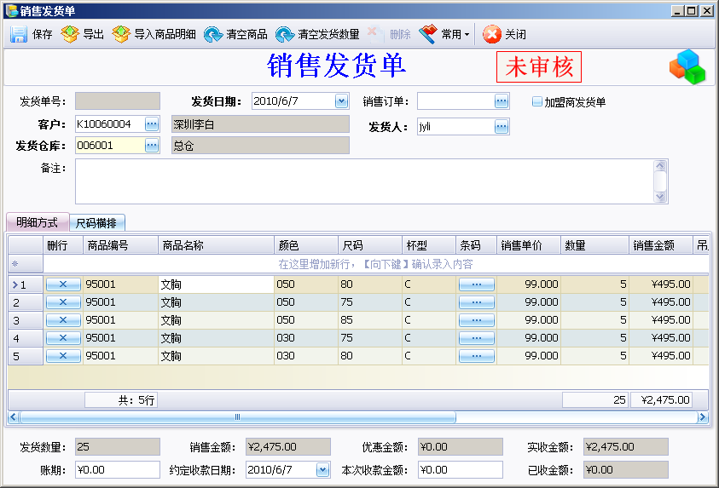
方法一：引用批发订单销售
1、发货单号：系统自动编码，不能修改。
2、输入发货日期：系统默认单据的日期为当前系统日期，可以修改。
3、选择客户：在“客户”栏的下拉列表框中选择相应的客户。
4、选择订单：单击订单号后面的按钮，在弹出如下窗口。
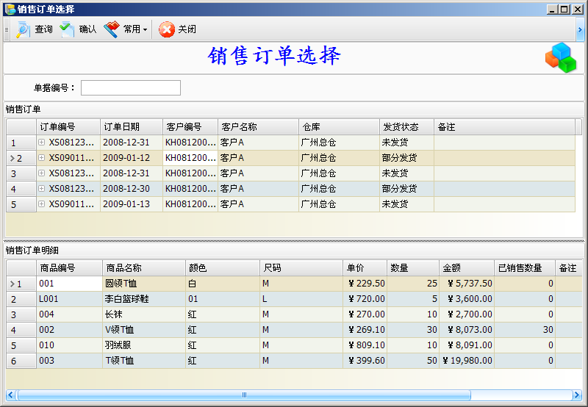
在此窗口中，列出了该客户的全部未执行完毕的订单，选择一订单，双击它或点“确定”按钮，订单的数据自动复制到批发销售发货单中。系统是完全复制订单，订单数据与实际执行有差异时，可以修改。未执行完毕的订单可以留待以后执行。
5、选择销售仓：单击”仓库”后边的下拉框，在弹出的下拉列表中选择。
6、约定收款日期：系统根据账期进行计算得到，可以修改。
7、录入备注：需要时可以在”备注”编辑框中，录入备注事项。
8、录入发货人：从发货人下拉列表框中，选择执行采购任务的业务员。
9、点击“保存”按钮保存单据，保存完后即马上会提示是否审核，如需审核则点“是”，不需要审核就点击“否”，要注意的是单据一经审核就不能进行修改操作了。如果保存时商品的库存不足则会出现如下提示，此时发货单将不能被保存，必须修改发货数量。
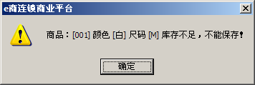

方法二：手工录入单据
1、录入单据日期、客户、销售仓库、业务员等资料，操作方法同引用订单方式类似。
2、在窗口下部明细列表框中录入销售的商品名称、数量、单价等信息：
1．在商品编码栏直接输入相应商品编码。
2．通过双击该栏目弹出“选择商品”对话框，选择商品。
单位：单位是在定义商品资料时定义的，此处不可以修改。
数量：在数量栏录入进货数量。
销售单价：如果您在商品资料中输入了该商品的批发价，系统将会自动给出这一批发价，供您参考。此处可以根据实际情况进行修改。
金额：该栏的金额是根据数量，实际销售单价计算而来，用户无需操作。
成本单价：根据当前的库存成本计算而得，供您参考，不能修改。
3、录入备注：在编辑框中录入您销售商品的有关事项。
点击“保存”按钮保存单据，保存完后即马上会提示是否审核，如需审核则点“是”，不需要审核就点击“否”，要注意的是单据一经审核就不能进行修改操作了。
尺码横排录入：将录入方式切换到尺码横排录入方式下。（服装行业有用）
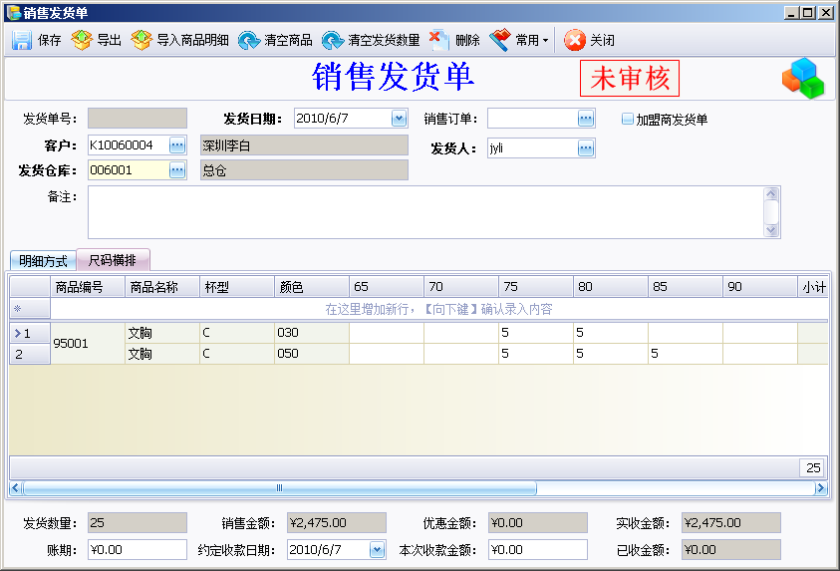

修改批发销售单
1、在销售发货单列表窗口中，查找并选中要修改的销售发货单。点击工具栏上的修改按钮，即可打开修改界面。
2、在修改界面中修改销售发货单。
3、单击“保存”按钮，保存对该批发销售单的修改。 单击“关闭”按钮放弃对该批发销售单的修改，并关闭该窗口，要注意的是如果该单已经审核了的话，那就不能修改。

数据影响：此单据生效后库存数量减少，库存金额减少，客户应收款增加。

客户退货单
企业在售出商品后，因某些原因客户要求退货，企业根据情况同意退货后，首先应办理”客户退货单”，将退货款退还给客户，或将退货款挂入该客户与本公司的有关帐户上。本模块用来记录销售退货的具体内容。
您可以在导航图的“批发管理”页，选“客户退货”图标，或在“批发管理”菜单里，选“客户退货”项，进入客户退货单模块，如下图。
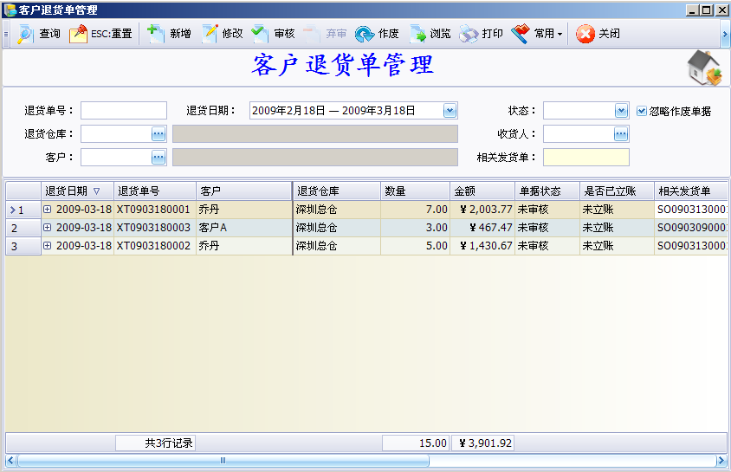
新增客户退货单
在上图的退货出库列表窗口的工具栏上点击“新增”即可添加一份新的客户退货单，如下图。
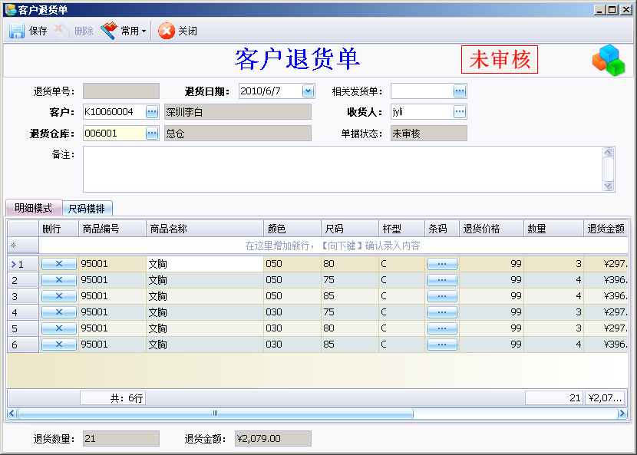

方法一：引用销售发货单退货
- 单击“相关发货单”按钮，即弹出一张“销售发货选择”框，如下图。
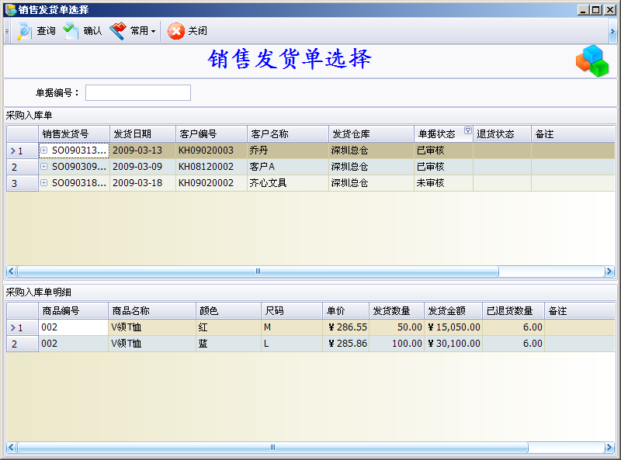
2、图中列出了全部销售发货单，选择某一销售发货单记录点击可以查看原始单据。选择本次退货对应的发货单，单击“确认”按钮或者双击鼠标左键，原销售发货单的数据被复制到退货单上。如下图。
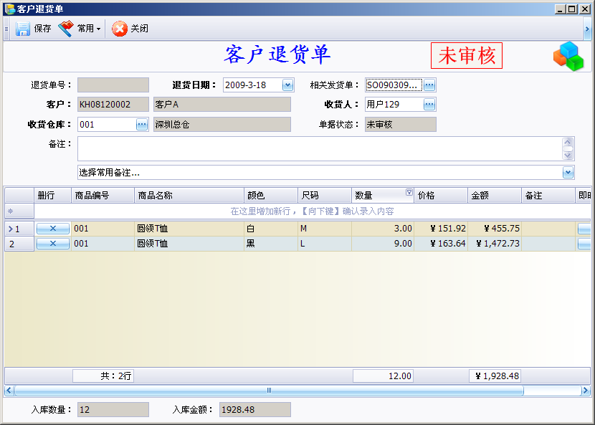
3、系统默认对原发货单全部退货。如退货数量、单价等信息与原进货单不一致，均可以修改。未退完的发货单以后还可以进行退货。
4、选择退出仓：单击“仓库”后面的下拉按钮，在弹出的下拉列表中选择。
5、录入收货人：从业务员下拉列表框中选择业务员。

方法二：手工录入单据
1、退货单号：系统自动连续编号，不可以修改。
2、选择客户：在“客户”栏的下拉列表框中选择相应的客户。
3、收货仓库：选择该退货出库的仓库。
4、收货人：选择负责该退货单的业务员。
5、在窗口下部明细列表框中录入退货的商品名称、数量、单价等信息：
输入退货的品名规格
a．在商品编码栏直接输入相应商品编码。
b．通过双击该栏目弹出“选择商品”对话框，选择商品。
单位：单位是在定义商品资料时定义的，此处不可以修改。
数量：在数量栏录入退货的数量。
单价：如果您在商品资料中输入了该商品的参考进价，系统将会自动给出这一参考进价，供您参考。此处可以根据实际情况进行修改。
金额：该栏的金额是根据数量，单价计算而来，用户无需操作。
零售价：如果您在商品资料中输入了该商品的零售价，系统将会自动给出这一零售价，供您参考。此处可以根据实际情况进行修改。
售价金额：该栏的金额是根据数量，零售价计算而来，用户无需操作。
税率：默认为 0 ，用户自输入 比如17% 输入0.17 即可。
税额：该栏的金额是根据金额，税率计算而来，用户无需操作。
每张退货单可以输入多种商品，如果需要录入新行，在新行录入区录入新的商品。
6、点击“保存”按钮保存单据，保存完后即马上会提示是否审核，如需审核则点“是”，不需要审核就点击“否”，要注意的是单据一经审核就不能进行修改操作了。
尺码横排录入：切换到尺码横排录入方式。（尺码横排有用）
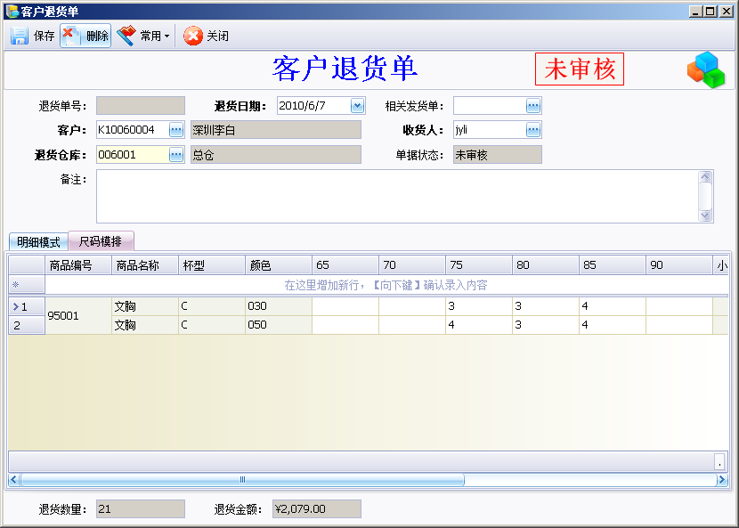
修改退货单
1、在列表窗口中查询并选定需要修改的单据，然后点击工具栏上的“修改”按钮，即可打开修改退货单的窗体。
2、在修改窗体中，修改您需要修改的内容。
3、单击“保存”按钮，保存对该单的修改。 单击“关闭”按钮放弃对该单的修改，并关闭该窗口，要注意的是如果该单已经审核了的话，那就不能修改。

审核退货单
1、在列表窗口中查询并选定需要审核的单据，然后点击工具栏上的“审核”按钮，即可打开审核退货单的窗体。
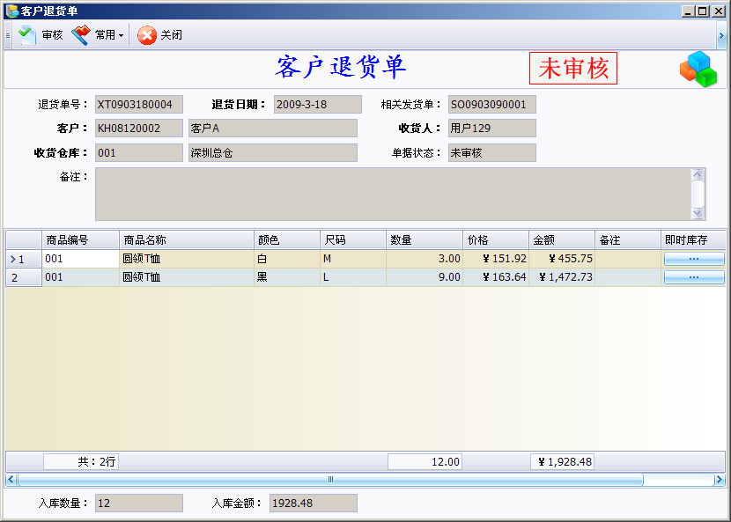
2、在审核窗体中，核对单据数据，核对无误后，单击“审核”按钮，确认对该单据的审核。审核后库存将会增加。

弃审退货单
是审核操作的反操作，弃审之后，库存将会减少。

作废退货单
作废操作类似审核操作，只有未审核的单据才可以作废。

数据影响：此单据生效后库存数量增加，客户应收款减少。

仓库盘点
定期对仓库进行全面的盘点，包括总仓、各分仓以及店铺。盘点时以单个仓库或者店铺为单位进行盘点。
打开盘点窗口
点击菜单栏“仓库管理”->“仓库盘点管理”打开盘点窗体。窗体如下图所示：
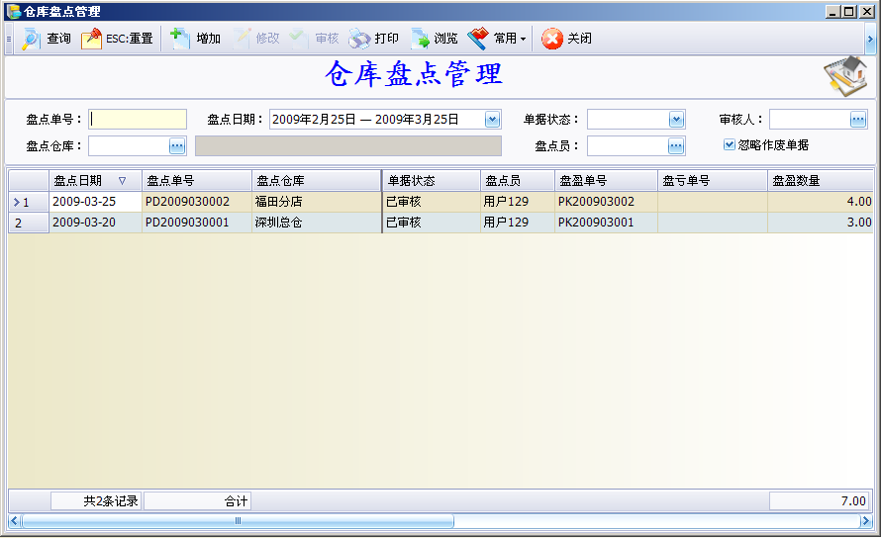

增加盘点单
点击工具栏上的“新增”按钮。
然后系统弹出如下的选择框，选择要盘点仓库或者店铺。
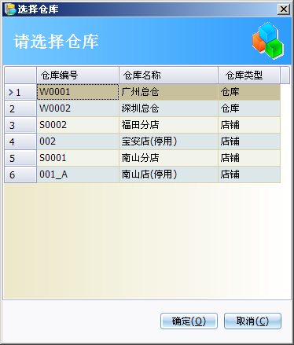
选中盘点的仓库后，双击或者确定，系统将为选定的仓库生成一份盘点单。
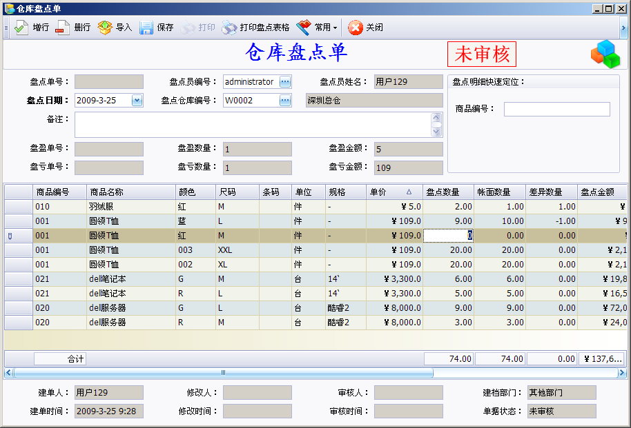

账面数量：系统中的库存数量。
盘点数量：对仓库进行了实际的盘点之后得到的数量。需要用户在盘点实物之后，如实录入。
差异数量：盘点数量和账面数量的差值。盘点数量大于账面数量则是盘盈。
可先打印一份盘点表格，格式如下：
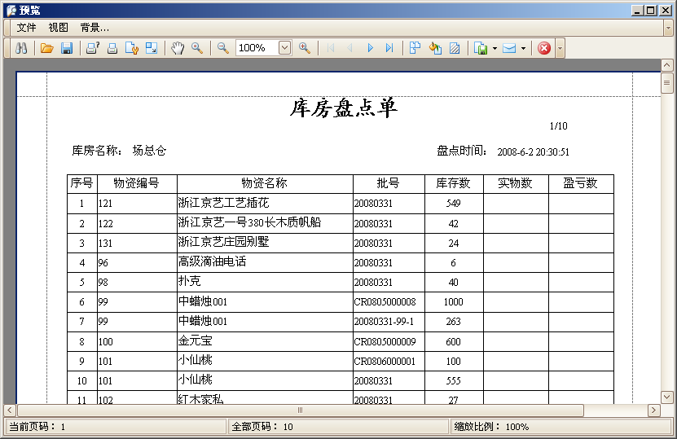
表格中实物数、盈亏数为空，这两个栏位是由盘点人员手工填写的。仓管人员在对仓库进行实盘时，边盘点边登记实际的盘点数量。
打印完毕之后，保存该盘点表。然后仓库就可以根据打印的盘点表进行实物的盘点了，盘点完毕之后，再根据实际盘点数量对盘点单进行修改。

修改盘点单
选择需要修改盘点单，点击工具栏上的修改按钮。
然后系统将打开该盘点单的信息数据。录入实际的盘点数量后，保存该盘点单。
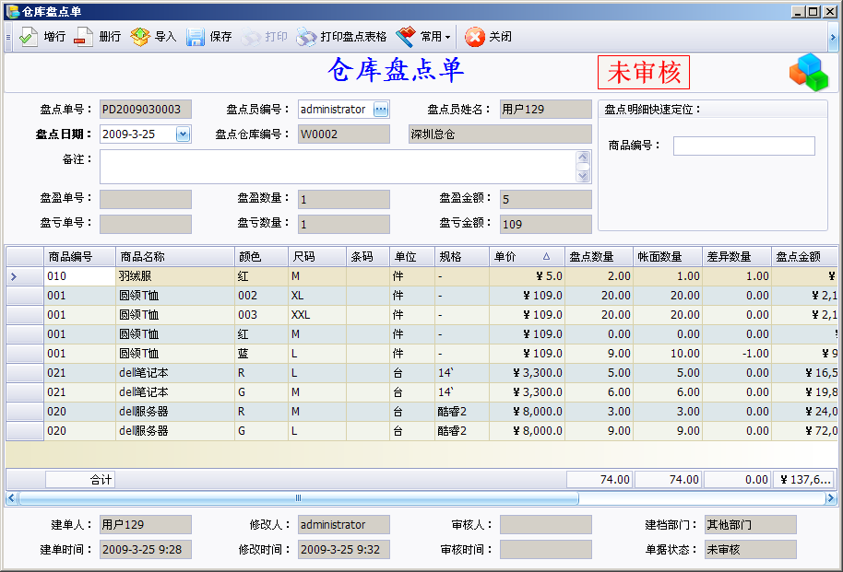
在盘点数量列录入实际盘点的库存数量。录入完毕后，点保存。

审核
录入完毕实际盘点数量后，需要对盘点单进行审核，审核时，系统将会根据盘点的差异数量，对库存进行调整。审核完毕后，系统的库存数量将和盘点单的盘点数量保持一致。
在审核时系统将同时根据库存差异数量生成盘亏单和盘盈单。

数据影响：盘点单生效后将调整库存数量，同时生成盘亏单和盘盈单。

前台零售快速入门
零售收银系统主要包括以下模块：零售设置、前台当班、前台交班、零售收银、调出、调入、零售单管理、修改密码等功能，下面将会分别介绍个模块的功能。

系统登录
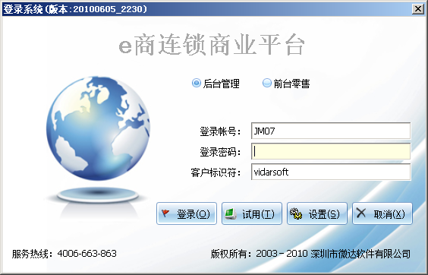
输入收银员编号和密码，按回车进入系统，如果不知道工号和密码，则按ESC 退出登录界面。
如果是第一次登录的话，登录成功后，将会出现输入店铺编号和机号的窗口，此时指定店铺，并为本台收银机输入一个机号，机号不能与别的收款机机号相同。
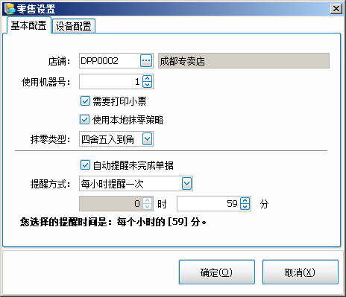
对该设置窗口的各设置项目进行设置后，点击确定。如果在设置的过程中出现如下提示，则表示该登录用户没有管理店铺的权限，可由管理人员在后台对其进行授权。

零售业务导航
系统成功登录后，就打开了前台功能的导航图。
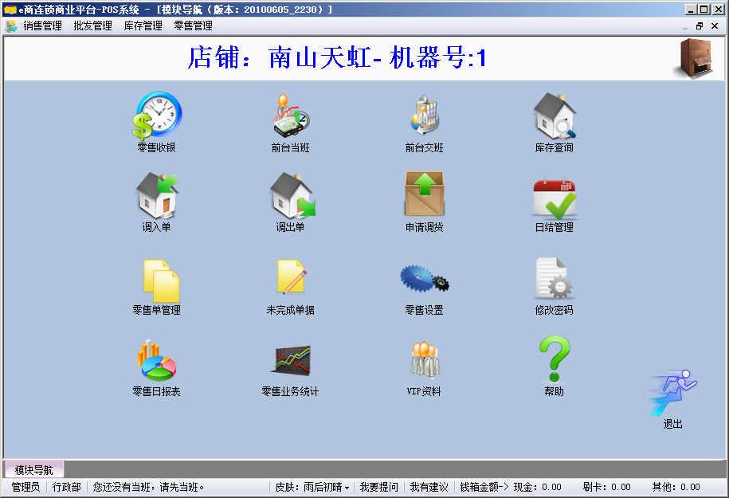
各类系统功能
切换系统皮肤
提示信息
当前店铺
在导航图顶部是当前正在作业的店铺信息。
导航图的中间区域为系统零售业务功能，在后续章节会详细展开。
在导航图底部主要有店铺的一些提示信息和切换系统皮肤。

零售设置
对零售终端配置，以便符合店铺的业务需求。
当第一次进入销售系统或需要更改终端位置时，必须先进入零售设置选项进行设置。
在导航图中点击“零售设置”。即可打开设置模块。
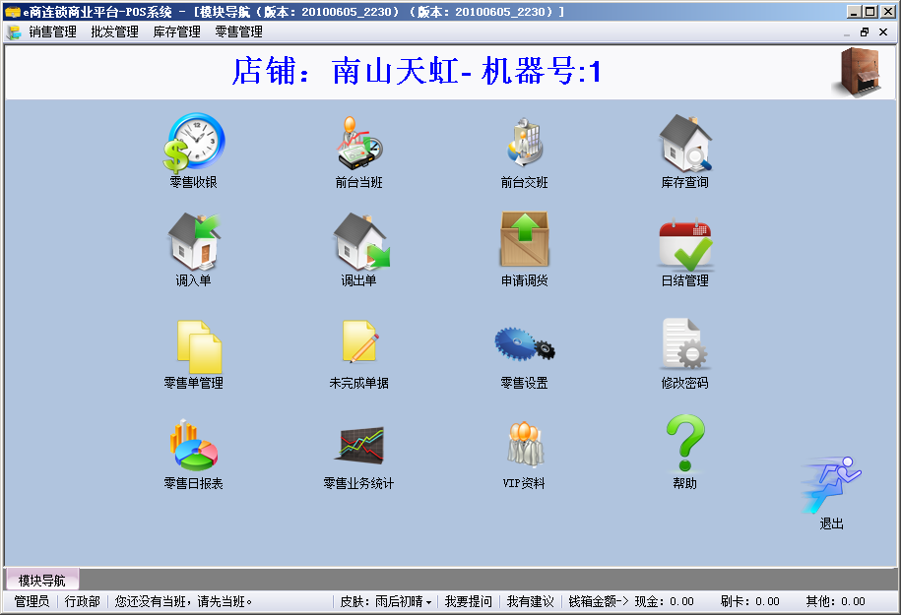
零售选项配置

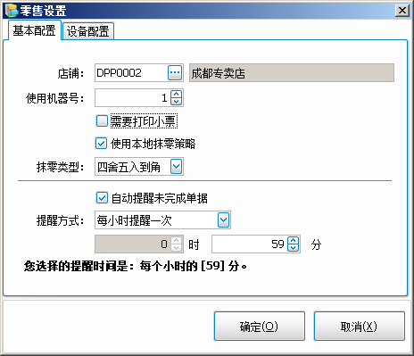
店铺：点击店铺后面的选择按钮，系统把所有店铺都列出，选择当前店铺后确认即可。店铺选择受权限控制，如果没有权限，及时联系后台管理员授予权限。
机器号：设定一个唯一的机器编号，用户区分同一个店铺内部的机器编号。
需要打印小票：销售完毕之后是否需要打印小票，这项根据店铺的实际情况选择。
使用本地抹零策略和抹零类型：后台在设定业务参数时已经设置了抹零策略，这个设置是针对所有店铺的，但有时有一些在商场的专柜需要根据商场的要求统一抹零，这时候就需要单独对某一个店铺进行单独的设置抹零方式。本选项就是针对当前的店铺进行设置，只对本店铺有效。
设置自动提醒的周期：如每天提醒或每小时提醒用户系统中尚未完成的单据。
设置完成后点确定按钮，保存本次设置的信息。

前台当班
当班是一天收银工作的开始，销售业务员上班时，进行当班操作，在其当班期间相应的销售数据、收款数据责任都由当班人负责。在每个换班的流程中必须使用营业员当班功能进行当班操作。
在导航图中点击“前台当班”。
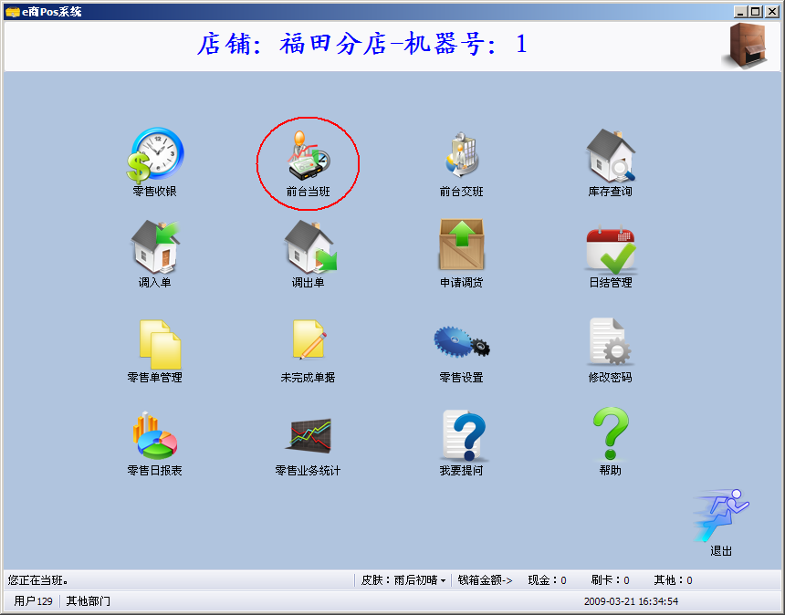
即可打开当班窗口，如下图。
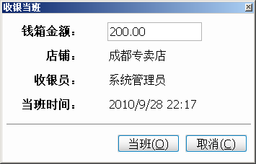
当班操作比较简单，进入当班界面后有钱箱金额，上一班次操作人员与接班操作人员共同确认钱箱金额后即可进入当班确认，确认后系统默认营业员为当班人员。
如果已经当班，重复点击当班会有如下的提示。
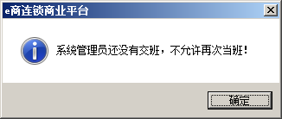

前台交班
当班人员下班时，进行交班工作，交班前对其当班期间的销售数据进行核对。
在导航图中点击“前台交班”。
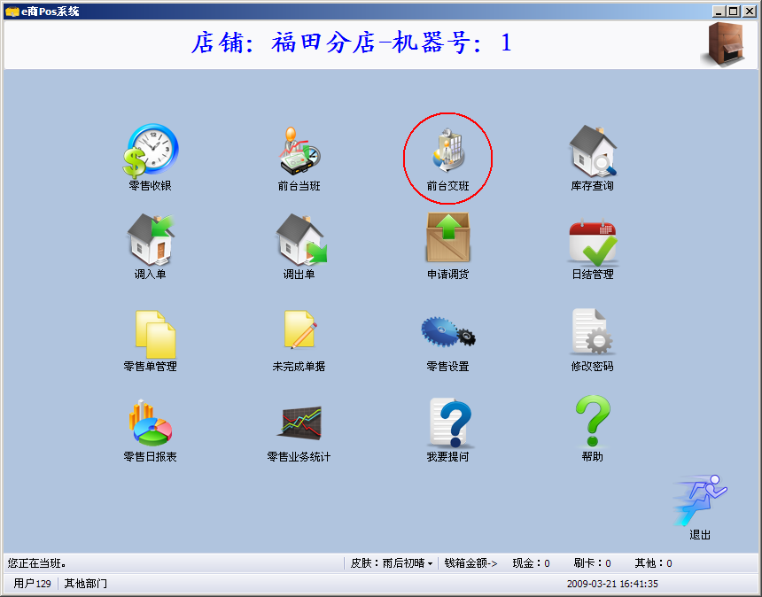
即可打开交班模块。如下图。
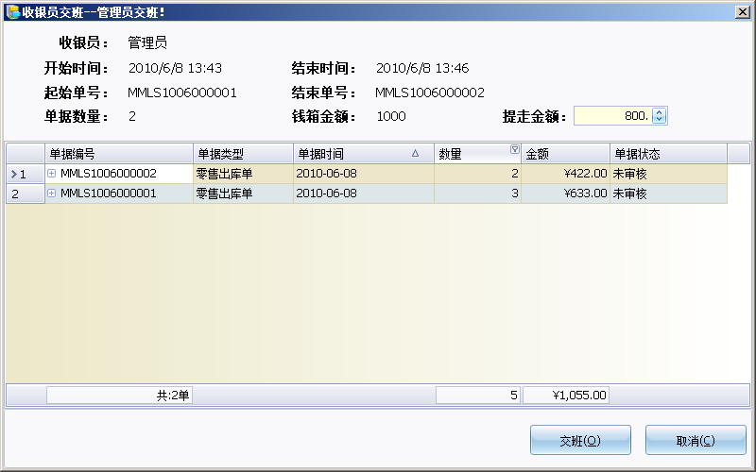
销售人员需要换班的时候，当班者需要退出，接班的人需要当班。交班也就是说目前当班者退出当前POS系统的使用。
该窗口列出了正在当班的营业员当班以来销售的所有商品，并将把数量和金额全部统计出来以供检查使用，并可以录入本班次内提走的金额。如果金额、数量完全无误，点交班按钮。

零售收银：
前台当班后进入收银界面，零售收银主要有以下功能：VIP折扣、赠品、特殊折扣、扣库存、退货、暂存单据、恢复单据、取消单据、收银、查询库存。
VIP折扣：持有VIP卡的客户在每次消费时都可以进行打折，卡的级别不同折扣也相应的变化。
赠品：在进行一些促销活动时有些商品可能作为赠送品来处理，这些商品是没有销售价和销售金额的，点击赠品按钮后可以录入赠品信息，当信息录入后零售界面又返回正常销售状态。
特殊折扣：特殊折扣处理是受权限控制的，通过审批后可以修改销售单的折扣或单价。
扣库存：在实际销售中会存在实际有货但库存没货这种情况，为了能够正常销售，出现这种情况时允许业务员先做单后扣库存
退货：在零售收银界面点击退货按钮弹出查询零售单据的界面，可以通过输入零售单号查询或无条件查询，选择要退货的零售单，修改退货的数量，资料录入好后点击收银按钮生成一张退货单。
暂存单据：零售时录入的零售单可能不是立即收银，这些单据可以通过暂存单据将该零售单暂存到本地。
恢复单据：将暂存到本地的单据提取出来进行收银。
取消单据：取消当前录入的零售单。
收银：当单据录入好后，点击收银按钮收银，在收银界面可以选择客户付款方式。
查询库存：点击查询库存按钮可以查询该销售点的所有产品的库存信息。

调出：
调出是将本销售点的货调拨到总仓或其它销售点，调出单审核后才生效，同时在审核调出单是系统会自动生成一张未审核状态的调入单。

调入：
调入单是根据调出单自动生成的，生成的调入单是未审核状态，只有审核后才生效。

零售单管理：
点击进入该界面后可以通过销售单号、销售点、业务员等信息查询销售记录、同时在该界面可以作废未审核的零售单。

修改密码：
每位员工都可以通过该功能修改自己的登陆系统的密码，更改后，下次登陆就需要新的密码。

